汉简中“㮑”“锸”释读补说

任攀
（清华大学出土文献研究与保护中心、古文字与中华文明传承发展工程协同攻关创新平台，北京 100084；复旦大学出土文献与古文字研究中心，上海 200433；）

关键词：㮑；锸；臿；起土农具；破耳
摘要：汉简中有指称农具臿的专用字“㮑/锸”，其右旁或与“齿”形混同，所以历来有学者将这种发生讹混的字释作“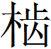/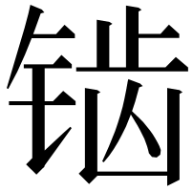”。近年有学者将所谓“/”看作“凿”字异体，另有学者认为它记录的是见于魏晋画像砖的一种耙土用丁字形多齿农具的名称。居延新简EPT51:212号简中有原释为“㮑”而近年被学者释为“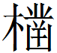”的字，简文中描述该字所指称的农具的破损情况时用了“破耳”一语，说明这种农具有可名为“耳”的部件。根据该简提供的器物形制方面的信息来检验过去对简文中记录某种农具名称的字的几种释读意见，只有将其释为“㮑/锸”并看作指称农具臿的专用字是相合的。

Keywords: 㮑(cha); 锸(cha); 臿(cha); farm tools used to dig soil; er, a component on farm tools for furrowing
Abstract: On Han bamboo slips, “ 㮑(cha)/ 锸(cha)” are used exclusively to refer to the farm tool, 臿(cha). In “ 㮑(cha)” and “锸(cha)”, the radical on the right side is sometimes mixed up with “ 齿(chi)”. As a result, “ 㮑(cha)/ 锸(cha)” have constantly been interpreted as “(chi)/(chi)” by some scholars. In recent years, some scholars have been regarding “(chi)/(chi)” as a variant of the Chinese character “ 凿(zao)”, and some others have claimed that “(chi)/(chi)” were used to describe a multi-toothed farm tool in the shape of the Chinese character “丁”, as depicted in statuary bricks of Wei-Jin Period. On the newly discovered Juyan bamboo slips,the character which was previously interpreted as “ 㮑(cha)” and then as “(zao)” in recent years should be used to refer to the farm tool fixed with a component called “ 耳(er)”. In the light of these bamboo slips and previous studies, it was concluded that the character should only be interpreted as “ 㮑(cha)/ 锸(cha)”, and that it was used exclusively to refer to the farm tool, 臿(cha).

一、问题由来
近年学者重新整理释读汉简材料时，或将之前在字形和辞例分析上取得普遍认可的“㮑/锸”字改隶（单据字形隶定）或改释（对形、义皆有解说）为“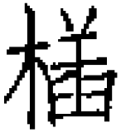/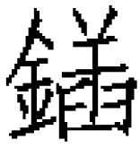”“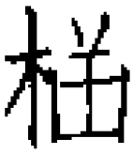/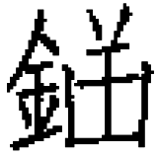”“/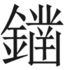”“/”。
这类字的右旁最初就被释作“齿”或“首”，释“臿”的意见较早由裘锡圭先生提出并详加论证。他在1981年发表的《汉简零拾》（以下简称“《零拾》”）一文中将汉简中左旁从“木”或“金”，右旁作如下诸形的字释为“㮑”或“锸”：
A：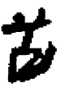居47.4 居227.61 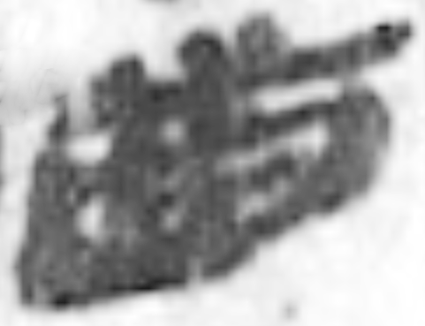居522.20 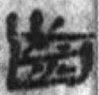居512.14
B：凤凰山八号墓71号简
C：凤凰山167号墓15号简
并指出“㮑”或“锸”都是当起土工具讲的“臿”的专用字。
《零拾》一文发表后，大家对相关诸字的认识渐趋统一。刘钊先生于2014年发文对“臿”字在古文字至隶楷阶段的形体源流、俗写及错讹情况作了梳理和分析，认为“臿”字是从倒矢从臼的会意字，象箭插入某一区域之形，是《说文》训为“刺内也”的“插”的本字，并对汉简中“臿”旁或整体近于“齿”、或上部变作“干”的形体错讹作了说明。
值得注意的是，还有一些与上揭A、B、C诸形有些区别的写法，虽然辞例上无法明确联系，但形体上仍可与A、B、C诸形以及后世字书中“臿”字俗体联系起来。譬如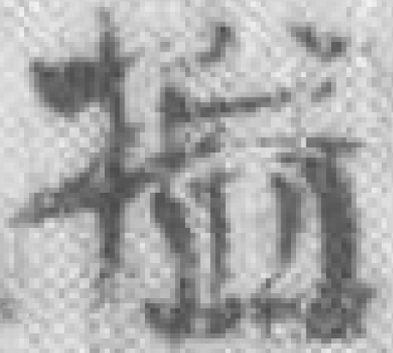（居132.20A），《居延汉简·考释之部》释“犹”；《居延汉简释文合校》《中国简牍集成》释“㮑”；《居延汉简（贰）》释为“”，但不是十分肯定。此字右下类似“皿”形的上部一横笔当属于中上的倒矢形，这样它与（居227.61）的写法基本上是相合的。
对已有的文字释读意见重新进行批判分析，这首先是应该肯定的。如何确定文字的形体演变关系以及正俗体、形近字的边界本来就是古汉字研究中的难点问题。过去普遍认定为汉简“臿”字（偏旁）的多种形体，其中有无可能存在别的形近字，近年学者所作的新尝试是否成功，本文试加辨析。

二、近年学者的处理办法
近年学者在重新整理释读有关汉简材料时，遇到左旁从“木”或“金”，右旁作上揭A类形体，尤其是右旁写法与“齿”相近的字，没有采用释“㮑/锸”的意见，而是采取了严格隶定的办法，并据以解读。譬如：
2005年出版的《额济纳汉简》将2000ES9SF3:11简中的“”隶定为“”。
2012年出版的《肩水金关汉简》（贰）将EJT24:247B简中的“”隶定为“”。
何茂活先生2014年发文遵从原整理者意见将肩水金关汉简EJT24:247B+EJT24:268A简中的“”隶定作“”，相应地将汉简中与此字右旁相同而左从金的字隶定作“”，并根据唐以后字书中“凿（鑿）”字有俗体作“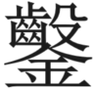”“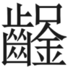”的情况，认为所谓“/”当是“凿（鑿）”字异体。
李洪财先生2014年完成的博士论文下编《汉代简牍草字汇编》据肩水金关汉简EJT1:142简中的“”立一字头“”。2022年正式出版时，他又参酌邢义田先生意见（详下）从“㮑”字下分出部分字形放到“”字下。
邢义田先生于2015年发表的《一种汉晋河西和边塞使用的农具——“（）”》一文试图从字形上将相关诸字分为右旁从“臿”和从“齿”两类，并将后一类释读为“/”字，认为它指称一种见于魏晋画像砖上的耙地用多齿农具。
2016年出版的《居延新简集释》主张将EPT51:212、EPT53:132二简中原释为“㮑/锸”的或者依形隶定作“/”或“/”，或者依《额济纳汉简》释读为“/”，但是又认为它们可能是指《说文》称为“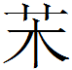”的两刃臿。
为什么学者会对过去从字形、辞例两方面有过论证而释为“㮑/锸”的字另立新说呢？邢义田先生认为过去被释作“㮑/锸”的字中右旁写法近于“齿”的不能单纯地看作别字或讹字，可以将它们（“/”）看作不同于臿的另一种器具的称谓。

三、新说辨析
学者采用“/”或“/”的隶定并据以解读，也就是否定这些字的右旁跟“臿”的形体演变关系，否定这些字跟取土农具臿的关系。
1.字形演变分析
《零拾》所举A类形体跟古文字“臿”在形体上的关系是不容忽视的。曾侯乙墓竹简“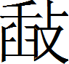（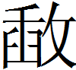）”字写法如下：
简2、简11
左边所从的“臿”旁，如果将上面倒矢形跟下面臼形位置拉近，将象箭镞的笔划并入臼形中间的点画中，这样的写法继续演变，在汉代草率写法中跟“齿”形混同是很自然的事情。
“凿（鑿）”字左上从“齿”同样是讹混，在汉代文字中已可看到这种现象。譬如，敦煌汉简有两枚简中的“凿”字就写作“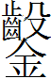”：
□铚斧鉏（简28）
斤、斧、锥、，各一。（简1147）
释文据白军鹏《敦煌汉简校释》。白先生在简28的释文校订中说倒数第二字显然从“齿”作“”，跟松江本《急就篇》同；又举出汉魏碑刻中“凿”亦有从“齿”作者，如《石门颂》作 。
古文字中“凿（鑿）”有如下写法：
“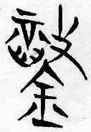”（《侯马盟书》156：25）、“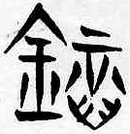”（《侯马盟书》3：20）
“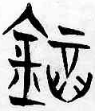”（《侯马盟书》179：13）、“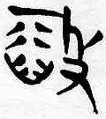”（《侯马盟书》156：19）
除去义符金和攴剩下的形体，象凿子插入由凿子凿出的洼陷处之形。这种形体变成“齿”形跟象箭插入由箭头造成的洼陷处之形的“臿”变成“齿”形正可比较，这在文字学上是完全可以解释的。所以，不要说依据唐以后字书中“凿（鑿）”字有俗体作“”“”的情况，即使依据汉简中“凿（鑿）”写作“”的情况，也不能将所谓“/”看作“凿（鑿）”字异体。
邢义田先生曾集中举过他释读的“”“”字例，见图一。
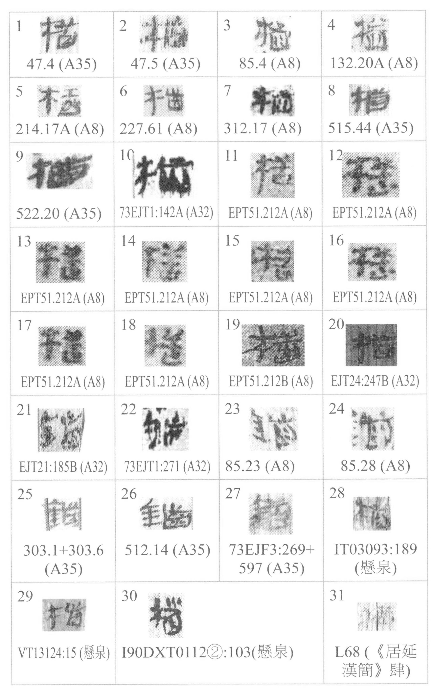
图一 “”“”字例

邢先生举出的字例中有一些字的右旁跟“齿”的写法有明显区别，而与“臿”有较明显的演变关系。李洪财虽然区分“㮑”“”二字，但将图一中47.4、214.17A、EPT51.212A诸例归入“㮑”字下，仅将85.4、132.20、227.61、515.44、522.20、EPT51.212B、73EJT1:142A诸例归入“”字下。可见邢先生从字形上所作的区分是值得商榷的。
如照严格隶定，邢先生所举字例中大概仅有个别形体右旁可以看作“齿”形，如227.61（6）、515.44（8）、522.20（9）、85.23（23）、85.28（24）、303.1+303.6（25）、512.14（26）。但即使是这类形体，它们跟后世字书中保存的“臿”字俗体仍有关联。徐在国先生编《传抄古文字编》“臿”字（偏旁）有“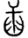”“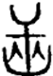”两种写法，“插”字有“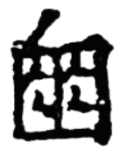”“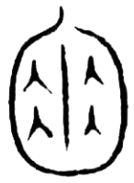”两种写法。徐先生疑“”乃“臿”之篆文“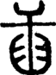”之讹变，假借表“插”。“”“”这两种写法就与“齿”形相近，尤其是后一种写法。
邢先生举出《三国志·乌丸鲜卑东夷传》裴注引《魏略》记载王莽时有人名“廉斯”。《玉篇·金部》也收录“”字，音初角切，鉼也。《秦汉魏晋篆隶字形表》就将居512.14的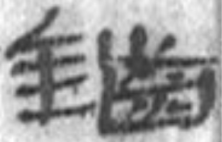收录在“”字下。而明代张自烈《正字通》“”下引有释义作“又刬属”，刬和臿是使用方法类似的起土农具，这表明“”在历史上就曾被当作“锸”的俗字，因而才会有这种词义。
即使不考虑古书传写讹误，汉魏时如确有“”字，但“㮑/锸”有俗体与之同形在文字学上也是完全可以解释的。
2.词义分析
何茂活、邢义田二位先生提出的新说除了在字形上缺乏合理解释外，在词义上也没有可靠的依据。
何先生解释所谓“/”字仅仅根据它多与斧、斤、锯等并提。这是没有说服力的。汉简簿籍中罗列器物名称，即使是写在同一简上的，在类别、功用上也不是一定相同或类似的。邢先生就曾指出汉简什器簿中的各种器物“各有用途，非必相关”。
邢先生将所谓“/”看作指称一种耙地用多齿农具的字，他自己也承认没有相关直接证据，“顶多是一个不同角度的猜测”。
3.从名物学的角度分析
《零拾》考释汉简中的“臿”字主要提出两方面的依据：第一，马王堆帛书《战国纵横家书》“负笼操”与《汉书·王莽传》“负笼荷锸”可以对照。第二，汉墓遣策表示田作所操持的农具名称的字写作“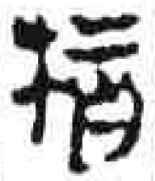”“”，它们与“臿”字在形体上可以建立联系，臿正是汉代最常用的起土农具，而且随葬品中也有对应的持臿俑。
形体分析和辞例推勘是文字考释的基本方法，“臿”字形体的演变和俗讹现象在文字学上已有充分的解释，加上后世字书也保留有“臿”字（偏旁）俗写近于“齿”形的例证，将邢先生释作“/”的那些字释作“㮑/锸”从文字学上当无问题。
不过，正如邢先生所说，也可以换一个思考问题的角度。若从名物学角度看，还可考虑如下两方面的证据：
1.考古实物或者画像资料中农具臿的自名或榜题用字与汉简用字相同或有形、音、义上的联系而可等同；2.汉简“臿”或与之相当的字所指农具的形制或功用的信息，与文献记载或考古实物反映的农具臿的形制或功用相合。
要否定“臿”字的释读也可以从这两方面找反证。
邢先生曾尝试利用形制方面的信息来否定“臿”字（偏旁）的释读，他举出如下材料：
居85.28+85.23：
……
具六分一枚
具四分一枚 （第三栏）
他认为“六分”或“四分”指齿六别或四别，并举出西晋彩绘画像砖中的五齿耙相印证，认为汉晋的臿仅见单头和双头两种，所以简文所指的器具不是臿。
六分、四分的“分”，我们同意将其理解为别。但邢先生认为没有齿六别或四别的臿，似可商榷。
有研究农具史的学者认为臿是直接由耒演化而来的，应可信从。从考古资料看，耒不但有单齿、双齿，还有三齿的；而与臿功用类似的掘土工具镢（古书中有“镢臿”“镢插”连用之例）也有三齿甚至五齿的。那么，六齿或四齿的臿也是完全可能存在的。
邢先生认为见于魏晋画像砖上的那种丁字形耙土农具之所以可以叫作“（）”，是因其具有多达八九齿的多齿状貌。农具命名不少确有理据，有的农具名跟动作名是相关的，譬如“锄”“镢”“铲”“耰”“耙”等词就既可表农具名，也可表动作名。我们在文献中还没有看到“齿”或从齿得声的字表示与农业活动有关的工具或动作名称的例子，而且多齿也并非某一种农具的特有状貌，似不大可能用“齿”兼表音、义的“/”记录某一特定农具的名称。相反，使用“臿”这个词（字或作㮑、锸）表示某种起土农具的名称，跟使用这种农具入地起土的动作名为“插”是密切相关的。
我们留意到汉简中确实有形制方面的信息可以证明“臿”字（偏旁）的释读。新近出版的《居延新简集释》EPT51:212简释文中有十个“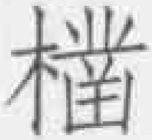”字 ，其字形作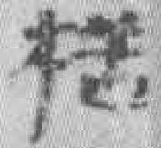、、、、、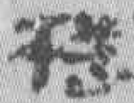、、、、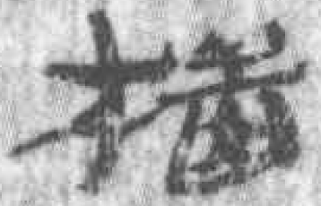，《居延新简 甲渠候官与第四燧》《中国简牍集成》均释为“㮑”，邢先生释“”。《居延新简集释》EPT40:69简释文作：“臿一，破，已易。”“臿”写作，与EPT51:212简中所谓“”的右旁写法一致。《居延新简集释》一释“臿”一释“”，显然自相矛盾。
EPT51:212简说劳作所用农具“完”或作“破耳”，这提供了一个重要信息，即这种农具有部位或零件（以下统称为“部件”）名为“耳”，这就是上面讲过的形制上的信息。以之检验过去对这类字的几种释读意见，只有将其看作当起土农具讲的“臿”的专用字“㮑”是合适的。而且此简“臿”旁的写法其实是较古的，倒矢的形体特征分明。
作为器物部件的“耳”一般是指位于器物两旁、相向而立、形制相同的部件，譬如鼎耳、犁耳。《周易·鼎》九三爻辞有“鼎耳革”，六五爻辞有“鼎黄耳金铉”之语。《玉篇》：“鐴，犁耳也。”鼎耳是鼎口沿上相向而立的两个带孔用于穿杠举鼎的部件。“金铉”的“铉”就是用来穿过鼎耳举鼎的杠。犁耳就是犁壁，是套装在犁铧上部将被耕开的土壤翻转破碎的部件。（图二）
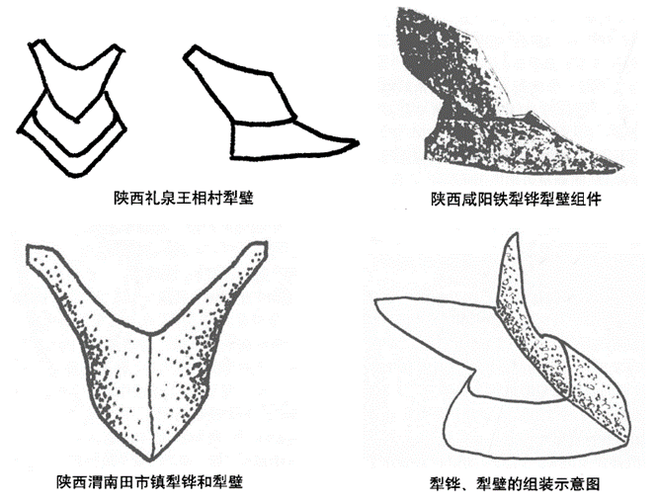
图二 犁耳示意图（转自《中国农具通史》第286页）

据相关学者研究，汉代起土农具臿主要有图三所示几种形制，有全木质的，也有在前部安装金属套刃（考古报告中常用的称呼）的。臿的金属套刃，文献中有专名叫“鐅”。居498.9简有“今余鐅二百五”，“鐅”应如文献所说指臿头金。汉简中另有“臿金”（臿或作㮑、锸）一词，也是指臿头金。安装鐅的木板叫“叶”，叶跟手持的木柄一般是一体的。像图三中的双齿锸，文献中有专名为“”。

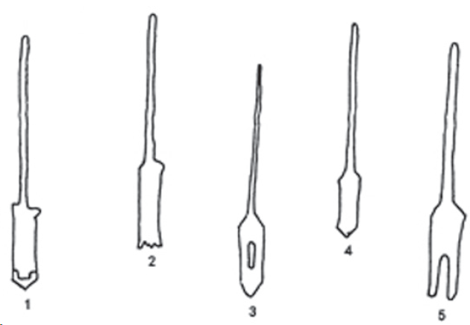
图三
1.长沙马王堆铁口木㮑；2.长沙曹𡢀墓木锸；3.长沙伍家岭木锸；4.长沙伍家岭木锸；5.长沙伍家岭双齿锸
（转自《中国农具通史》第366页）

鐅或臿金（以下用“鐅”）的形制主要有“一”字形和“凹”字形两种（其中圆头“凹”字形的，有学者称之为“U”字形），形制如图四。
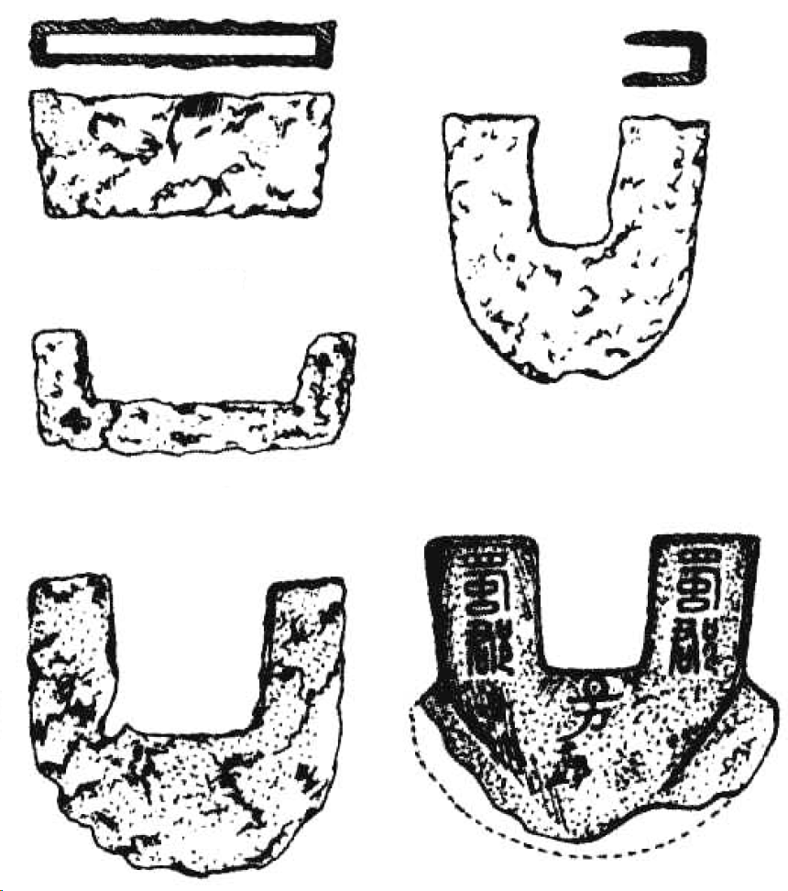
图四 臿鐅形制图
“凹”字形是汉代铁鐅的主要式样，其两边向上突出的部分是包在中间木板边缘上的，起到巩固连接和保护木板的作用。如果安装在作为犁的一部分的犁铧上的犁壁可以叫犁耳，那么，作为臿的一部分的鐅上部似耳的部位当然也可以叫做臿耳。EPT51:212简说㮑“破耳”，可以跟居498.9简说“鐅破伤”比较，所谓“破耳”就可能针对臿的重要部件鐅而言的。
无论是何先生说的一般为楔形的凿，还是邢先生说的耙土用的丁字形多齿农具，都没有可以叫作“耳”的部件。而且具有可叫作“耳”的部件的“凹”字形鐅，正是汉代铁鐅的主要式样。
EPT51:212简说臿“破耳”，知简文所说的臿是安装“凹”字形鐅的臿，其鐅上部突出的部分有破损。考古所见的铁鐅耳部多有不同程度的破损，如图五。
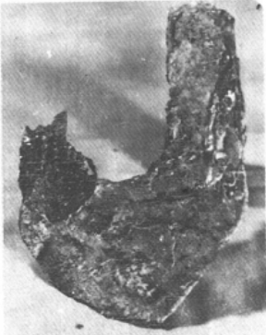
1 2
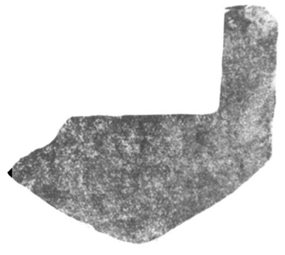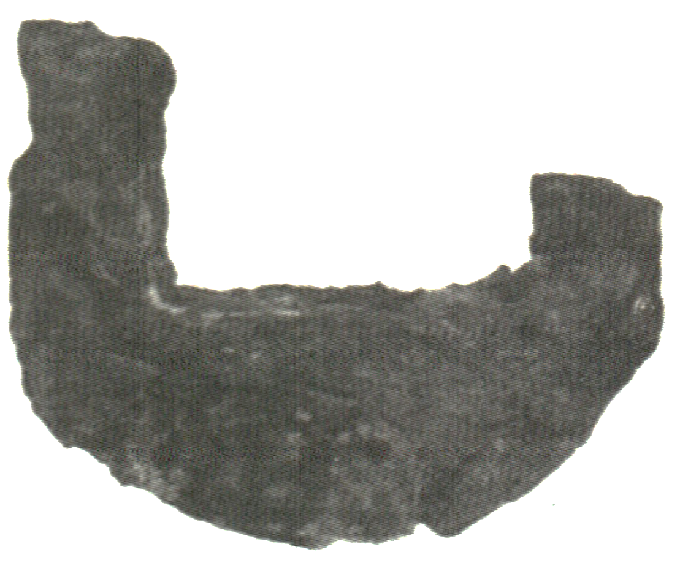
3 4
图五 考古所见耳部破损的汉代铁鐅
1.福建崇安城村出土 2.吉林集安出土
3.郑州古荥镇汉代冶铁遗址出土 4.内蒙古额济纳河流域A8（破城子）遗址出土

郑州古荥汉代遗址出土的，据发掘简报介绍说是凹形臿（应称“鐅”）“上有两翼”“一翼残”，将上部突出的部分称为“翼”。现在看来，所谓“翼”当改称“耳”。

四、结语
近年学者对汉简中之前获得普遍认可的“㮑/锸”字的释读重加检讨，提出几种新的意见，其中邢义田先生的论说最为详细。邢先生主张将之前释读为“㮑/锸”的字中右旁类“齿”形的一类形体独立出来，将其释作“/”字，认为它表示的是见于魏晋画像砖的一种耙土用丁字形多齿农具。
此问题涉及文字学研究中如何确定文字的形体演变关系以及正俗体、形近字的边界，值得认真考虑。
但是从文字学角度有多方面的材料可以证明汉简“臿”字（偏旁）多种写法的演变关系。邢先生试图从中独立出来一类形体表示另一种农具名称的尝试尚缺乏充分的证明。
从命名理据上看，一种农具的名称似不大可能因并非其独有的多齿状貌而用一个以“齿”字兼表音义的字来表示。
根据EPT51:212简提供的农具形制方面的信息（有部件称“耳”），邢先生改释为“”的字仍当释“㮑”，表示起土农具臿。“耳”指臿的“凹”形鐅两边向上突出的部分。不过“凹”形套刃并非臿所独有，镢、锄、铲等都可能安装这种套刃，这些农具“凹”形套刃两边向上突出的部件自然也可叫作“耳”，可以仿照“犁耳”的叫法将它们称为“镢耳”“锄耳”“铲耳”等。这是文物考古工作者为古物命名时可以留意的。

附记：本文初稿曾呈刘钊师，并请颜世铉先生转呈邢义田先生。二稿曾呈裘锡圭先生。三稿曾呈黄德宽师。诸位先生或指正错讹，或惠赐修改意见，谨此致谢！录用待刊期间又对文章结构、内容作了较大调整。排印前又据新出论著作了修订。

本文得到2019年度国家社科基金冷门“绝学”和国别史等研究专项“汉晋简牍名物词整理与研究”（批准号：19VJX091）的支持。

本文原载《华夏考古》2023年第6期。

裘锡圭.汉简零拾//裘锡圭学术文集·简牍帛书卷.上海：复旦大学出版社，2012：91～93.
“居”为“居延汉简”的简称。《零拾》所用为摹本，今据红外图版给出原图或重摹字形。 a.简牍整理小组.居延汉简：壹.台北：中研院史语所，2014：154. b.简牍整理小组.居延汉简：叁.台北：中研院史语所，2016：53. c.简牍整理小组.居延汉简：肆.台北：中研院史语所，2017：198、176.
a.湖北省文物考古研究所.江陵凤凰山西汉简牍. 北京：中华书局，2012：31. b.金立.江陵凤凰山八号汉墓竹简试释. 文物，1976（6）.此文将整字右旁隶定为“首”，但较早指出整字即“㮑”字。
a.同3a：157. b.吉林大学历史系考古专业赴纪南城开门办学小分队.凤凰山一六七号汉墓遣策考释.文物，1976（10）. c.刘钊.“臿”字源流考//中国古文字研究会、中山大学古文字研究所.古文字研究（第30辑）.北京：中华书局，2014：592～600. 该字图版不清楚，《江陵凤凰山西汉简牍》一书中的摹本作“”，《零拾》摹作“”，今从后者。刘钊先生认为该字右旁下部写得类似“甲”字，很可能是一种变形音化，即将“臿”字下部音化成从“甲”声。
同4c.
简牍整理小组.居延汉简：贰.台北：中研院史语所，2015：75.
劳榦.居延汉简：考释之部.台北：中研院史语所，1986：62.
a.谢桂华，李均明，朱国炤.居延汉简释文合校.北京：文物出版社，1987：219. b.中国简牍集成编辑委员会.中国简牍集成：第六册.兰州：敦煌文艺出版社，2001：69.
同6.
魏坚.额济纳汉简.桂林：广西师范大学出版社，2005：222.
a.甘肃简牍保护研究中心，甘肃省文物考古研究所，甘肃省博物馆，中国文化遗产研究院古文献研究室，中国社会科学院简帛研究中心.编.肩水金关汉简：贰：中册.上海：中西书局，2012：311. b. 甘肃简牍保护研究中心，甘肃省文物考古研究所，甘肃省博物馆，中国文化遗产研究院古文献研究室，中国社会科学院简帛研究中心.编.肩水金关汉简：贰：下册.上海：中西书局，2012：155.
何茂活.肩水金关汉简《所寄张千人舍器物记》名物词语考释——兼补胡永鹏《读〈肩水金关汉简(贰)〉札记》文意.鲁东大学学报(哲学社会科学版)，2014（6）.
李洪财.汉简草字整理与研究·汉代简牍草字汇编.长春：吉林大学，2014：256，257.
李洪财.汉代简牍草字整理与研究·汉代简牍草字汇编.北京：中国社会科学出版社，2022：303.
邢义田.一种汉晋河西和边塞使用的农具——“（）”//今尘集：秦汉时代的简牍、画像与文化流播（卷三）.新北：联经，2021：93～124.原载武汉大学简帛研究中心.简帛（第十一辑）.上海：上海古籍出版社，2015：191～205.
a.李迎春.居延新简集释：第三册.兰州：甘肃文化出版社，2016：468，469. b. 马智全.居延新简集释：第四册.兰州：甘肃文化出版社，2016：323.
同15：103.
a.湖北省博物馆编.曾侯乙墓.北京：文物出版社，1989：503； b.同4c：592～593.
白军鹏.敦煌汉简校释.上海：上海古籍出版社，2018：189、310.
同19：189～190.
张颔，陶正刚，张守中.侯马盟书：增订本.太原：山西古籍出版社，2006：288、276、290、285.
同4c：593.
同15：104～105.
同14.
徐在国.传抄古文字编.北京：线装书局，2006：703、1201.
徐在国.隶定古文疏证.合肥：安徽大学出版社，2002：248.
《汉语大字典》字形组.秦汉魏晋篆隶字形表.成都：四川辞书出版社，1985：1013.
（明）张自烈，（清）廖文英.正字通.北京：中国工人出版社，1996：1218.
同15：105.
同15：114.
同2a：253.
同15：115.
周昕.中国农具通史.济南：山东科学技术出版社，2010：177.
同33：196，229，230.
同15：106.
同16a：245.
a.甘肃省文物考古研究所，甘肃省博物馆，文化部古文献研究室，中国社会科学院历史研究所.编.居延新简：甲渠候官与第四燧.北京：文物出版社，1990：190. b.中国简牍集成编辑委员会，编.中国简牍集成：第十册.兰州：敦煌文艺出版社，2001：96.
同15：104.
杨眉.居延新简集释：第二册.兰州：甘肃文化出版社，2016：151.
十三经注疏整理委员会，整理.周易正义.北京：北京大学出版社，2000：243～244.
（梁）顾野王.宋本玉篇.北京：中国书店，1983：327.
同33：615.
“套刃”就是套装在工具上的“刃”。周昕的《中国农具通史》曾对“套刃”的发生、发展、形制、名称等作过简要的介绍。（参33：209～210）
《说文》：“鐅，河内谓臿头金也。”见：许慎.说文解字.北京：中华书局，2013：297.近现代考古报告中称为“臿”或“锸”的器物实际上多是臿的金属套刃。周昕《中国农具发展史》（此书可看作他2010出版的《中国农具通史》的前身）一书中就曾指出这一点，并建议不要再将作为臿的零件的套刃称为“锸”，或者恢复它的原名——䥕（鐅），或者用现代比较科学的定名——“锸”的金属“套刃”（前揭书：210、410）。
中国简牍集成编辑委员会，编：中国简牍集成：第八册.兰州：敦煌文艺出版社，2001：116.
沈刚.居延汉简语词汇释.北京：科学出版社，2008：180.
《说文》：“，两刃臿也。”见：许慎.说文解字.北京：中华书局，2013：117.
孙常叙.耒耜的起原和发展.东北师范大学科学集刊，1956（2）.
孙机.汉代物质文化资料图说：增订本.上海：上海古籍出版社，2011：2.
同2c：136.
a.陈文华.中国农业考古图录.南昌：江西科学技术出版社，1994：203（图2～262）. b.同51a，204（图2～263）. c.郑州市博物馆.郑州古荥镇汉代冶铁遗址发掘简报.文物，1978（2）. d.（瑞典）弗克·贝克曼，考察.（瑞典）博·索马斯达勒姆，整理.黄晓宏，等.翻译.张德芳，审校.内蒙古额济纳河流域考古报告.北京：学苑出版社，2014：58、60、449.

